МИНИСТЕРСТВО НАУКИ И ВЫСШЕГО ОБРАЗОВАНИЯ

РОССИЙСКОЙ ФЕДЕРАЦИИ

Федеральное государственное автономное

образовательное учреждение высшего образования

«КРЫМСКИЙ ФЕДЕРАЛЬНЫЙ УНИВЕРСИТЕТ ИМЕНИ В.И. ВЕРНАДСКОГО»

ФИЗИКО-ТЕХНИЧЕСКИЙ ИНСТИТУТ

Отчет

По лабораторной работе №2

«Работа с графическими объектами. Структурные схемы и автофигуры.»

Выполнил:

студент 1 курса группы ПИ-б-о-201(2)

Садетов А.А.

Симферополь, 2021

Лабораторная работа № 2

Работа с графическими объектами. Структурные схемы и автофигуры.

Цель: научиться сопровождать текст документа графическими объектами, объектами Word Art, создавать структурные схемы, в том числе блок-схемы алгоритмов.

Задание 1. Создать макет рекламного буклета.

|  |  |  |  |
| --- | --- | --- | --- |
| Приходите учиться в КФУ, у нас есть стипендия 2к | Письмо без названия  Напишу тут что нибудь чтобы было видно что я мастер ворда | Имя получателя ВВС  Адрес КФУ  Город СИМФЕРОПОЛЬСК | Буклет Компании |
|  |
|  |  |
|  |  |

Задание 2. Структурные схемы

## Аграрка

## Физтех

КФУ

## Физтех

## Медицинский

Стратегическое планирование проектов развития

Миссия

Стратеги-ческие цели

Стратегическая концепция

(стратегия, политики)

Проекты и программы развития

Бюджеты

Основные результаты

Укрупненные планы мероприятий

Ответственные и участники

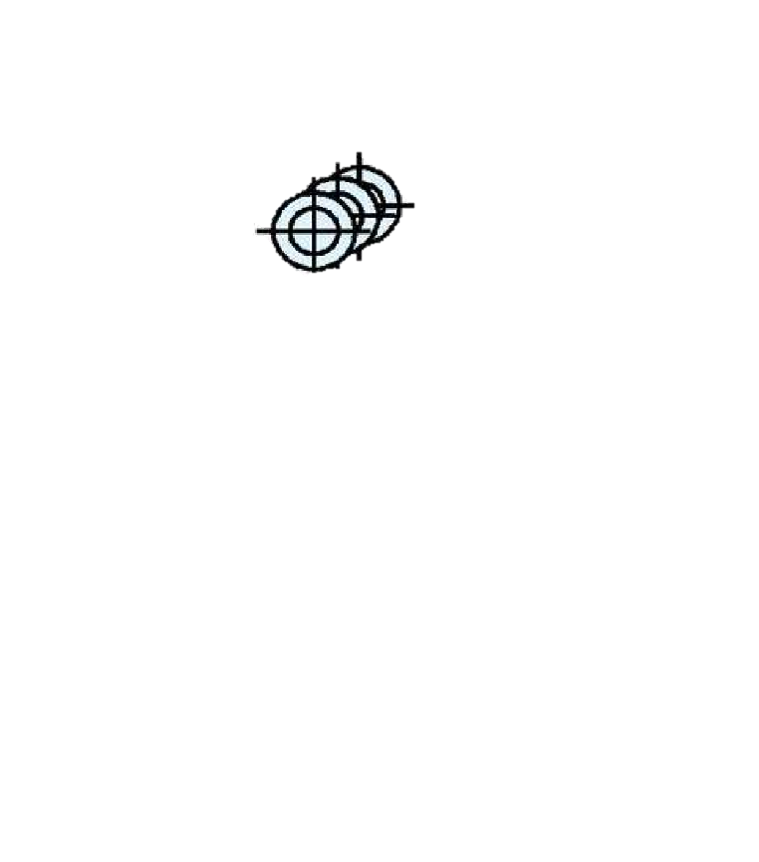

Начало

конец

A!=b

a > b

a= a+b

b= b+a

Да

Да

Нет

Нет

Задание 3. Баннер



Объявляется набор сотрудников!

**Присылайте своё резюме!**

24 января в 11:00

Встречаемся дистанционно на платформе Discord

Задание 4. Рисунок физической задачи

Для выполнения работы необходимо воспользоваться функционалом нескольких команд пункта главного меню «Вставка»: «Рисунки», «Фигуры» и «Word Art».

0

h

Для изменения характеристик любого графического объекта пользуйтесь контекстным меню (ПКМ на объекте) или откройте панель инструментов «Формат» двойным щелчком мыши на объекте.

Завершив работу над сложным рисунком, состоящим из множества автофигур, обязательно воспользуйтесь командой «Группировать» (она есть и в панели инструментов «Формат» и в контекстном меню). Чтобы сгруппировать все автофигуры, составляющие рисунок, необходимо последовательно выделить их кликом мыши, удерживая клавишу Shift.

Контрольные вопросы

1. Как улучшить яркость и контрастность рисунка? (готовый рисунок (из файла) вставлен в текст)

При работе с рисунками открывается меню ”Работа с рисунками” в пункте изменение, производится корректировка контраста, яркости и насыщенности картинки.